Лабораторная работа № 15. Динамическая маршрутизация
Абакумова Олеся Максимовна, НФИбд-02-22
Содержание

Список иллюстраций

Список таблиц

1 Цель работы
Настроить динамическую маршрутизацию между территориями организации.

2 Теоретическое введение
Протокол внутренней маршрутизации Open Shortest Path First (OSPF, RFC 2328) [1] используется на маршрутизаторах для распространения данных маршрутизации внутри одной автономной системы. Под автономной системой (autonomous system) в данном случае понимается группа маршрутизаторов, использующих общий протокол маршрутизации для обмена маршрутной информацией. В основе работы OSPF лежит технология отслеживания состояния канала (link-state technology), которая использует алгоритм Дейкстры для нахождения кратчайшего пути. Для обозначения области действия протокола OSPF внутри автономной системы используется понятие зоны (area) — совокупность сетей и маршрутизаторов, имеющих один и тот же идентификатор зоны. Для определения маршрутизаторов внутри зоны используется уникальный идентификатор каждого маршрутизатора (router ID, RID).
В табл. 1 представлены IP-адреса, выделяемые в моделируемой нами сети для идентификации маршрутизаторов по протоколу OSPF.
Таблица 1: Идентификация маршрутизаторов
IP-адреса | Примечание
10.128.254.0/24 | Сеть для идентификации маршрутизаторов
10.128.254.1 | msk-donskaya-gw-1
10.128.254.2 | msk-q42-gw-1
10.128.254.3 | msk-hostel-gw-1
10.128.254.4 | sch-sochi-gw-1
В табл. 2 представлены IP-адреса, выделяемые в моделируемой нами сети для организации прямого соединения между сетью квартала 42 в Москве и сетью филиала в г. Сочи.
Таблица 2: Таблица IP линка 42 квартал–Сочи
IP-адреса | Примечание | VLAN
10.128.255.8/30 | Линк между 42 кварталом и Сочи | 7
10.128.255.9 | msk-q42-gw-1
10.128.255.10 | sch-sochi-gw-1

3 Задание
- Настроить динамическую маршрутизацию по протоколу OSPF на маршрутизаторах msk-donskaya-gw-1, msk-q42-gw-1, msk-hostel-gw-1, sch-sochi-gw-1.
- Настроить связь сети квартала 42 в Москве с сетью филиала в г. Сочи напрямую.
- В режиме симуляции отследить движение пакета ICMP с ноутбука адми- нистратора сети на Донской в Москве (Laptop-PT admin) до компьютера пользователя в филиале в г. Сочи pc-sochi-1.
- На коммутаторе провайдера отключить временно vlan 6 и в режиме симуля- ции убедиться в изменении маршрута прохождения пакета ICMP с ноутбука администратора сети на Донской в Москве (Laptop-PT admin) до компьютера пользователя в филиале в г. Сочи pc-sochi-1.
- На коммутаторе провайдера восстановить vlan 6 и в режиме симуляции убедиться в изменении маршрута прохождения пакета ICMP с ноутбука администратора сети на Донской в Москве (Laptop-PT admin) до компьютера пользователя в филиале в г. Сочи pc-sochi-1.
- При выполнении работы необходимо учитывать соглашение об именовании.

4 Выполнение лабораторной работы

4.1 Настройка OSPF
Включение OSPF на маршрутизаторе предполагает, во-первых, включение процесса OSPF командой router ospf <process-id>, во- вторых — назначение областей (зон) интерфейсам с помощью команды network <network or IP address> <mask> area <area-id> (рис. 1):
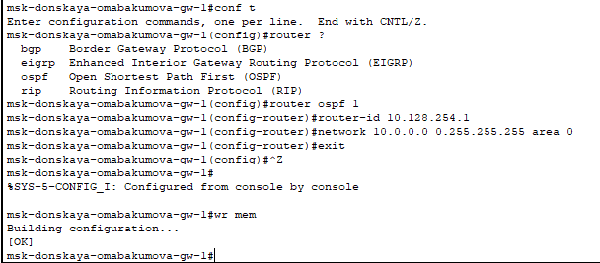
Рис. 1: Включение OSPF на msk-donskaya-omabakumova-gw-1
Идентификатор процесса OSPF (process-id) по сути идентифицирует маршрутизатор в автономной системе, и, вообще говоря, он не должен совпадать с идентификаторами процессов на других маршрутизаторах.
Значение идентификатора области (area-id) может быть целым числом от 0 до 4294967295 или может быть представлено в виде IP-адреса: A.B.C.D. Область 0 называется магистралью, области с другими идентификаторами должны подключаться к магистрали.
Проверим состояние протокола OSPF на маршрутизаторе, аналогично проведем проверку и при других настройках (рис. 2):
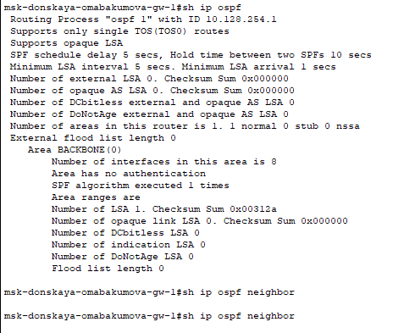
Рис. 2: Проверка состояния протокола OSPF на маршрутизаторе msk-donskaya-omabakumova-gw-1
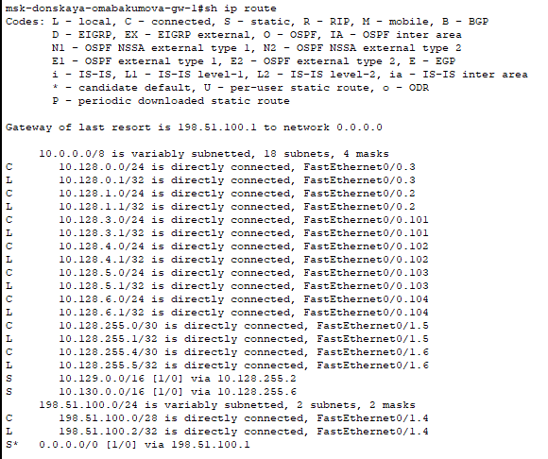
Рис. 3: Проверка состояния протокола OSPF на маршрутизаторе msk-donskaya-omabakumova-gw-1
Маршрутизаторы с общим сегментом являются соседями в этом сегменте. Соседи выбираются с помощью протокола Hello. Команда show ip ospf neighbor показывает статус всех соседей в заданном сегменте. Команда show ip ospf route (или show ip route) выводит информацию из таблицы маршрутизации.
Проведем аналогичную настройку на остальных устройствах:
- На msk-q42-omabakumova-gw-1 (рис. 4):
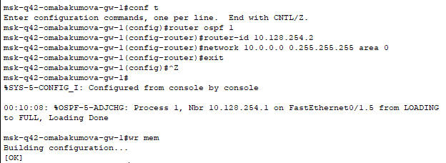
Рис. 4: Включение OSPF на msk-q42-omabakumova-gw-1
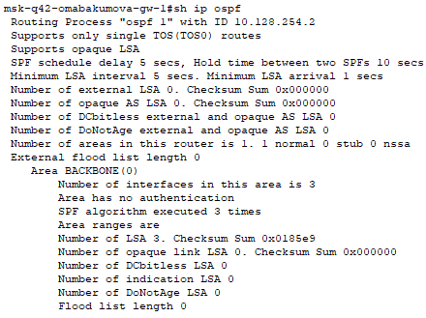
Рис. 5: Проверка состояния протокола OSPF на маршрутизаторе msk-q42-omabakumova-gw-1
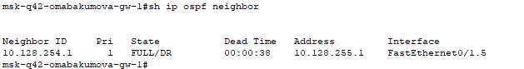
Рис. 6: Проверка состояния протокола OSPF на маршрутизаторе msk-q42-omabakumova-gw-1
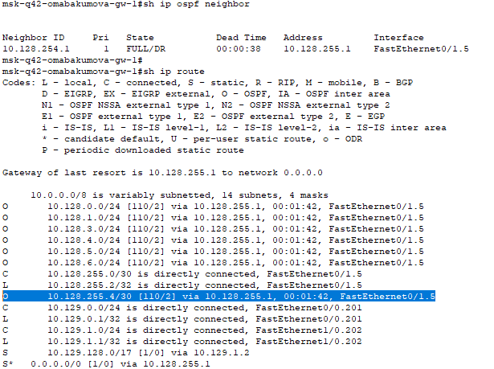
Рис. 7: Проверка состояния протокола OSPF на маршрутизаторе msk-q42-omabakumova-gw-1
- На msk-hostel-omabakumova-gw-1 (рис. 8):
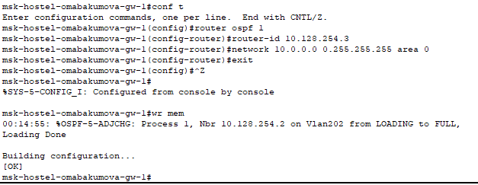
Рис. 8: Включение OSPF на msk-hostel-omabakumova-gw-1
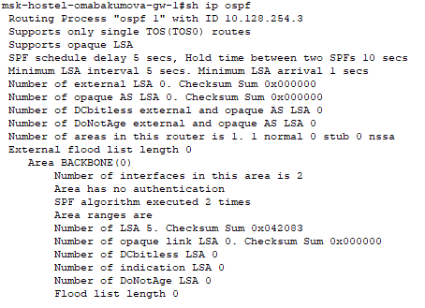
Рис. 9: Проверка состояния протокола OSPF на msk-hostel-omabakumova-gw-1
![Проверка состояния протокола OSPF на msk-hostel-omabakumova-gw-1]](image/10.png){#fig:010 width=80%}
![Проверка состояния протокола OSPF на msk-hostel-omabakumova-gw-1]](image/11.png){#fig:011 width=80%}
- На sch-sochi-omabakumova-gw-1 (рис. 10):
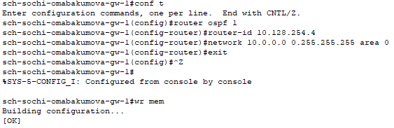
Рис. 10: Включение OSPF на sch-sochi-omabakumova-gw-1
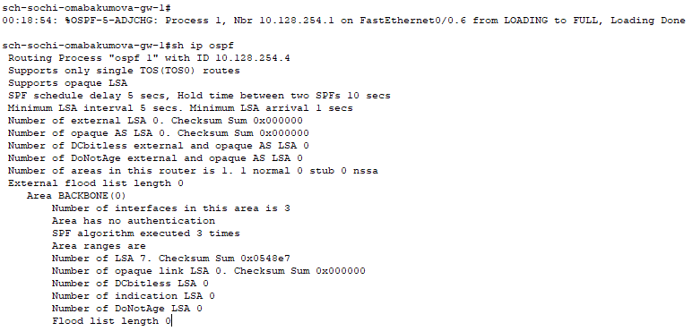
Рис. 11: Проверка состояния протокола OSPF на sch-sochi-omabakumova-gw-1
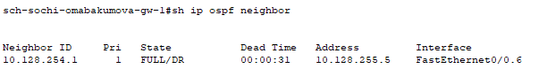
Рис. 12: Проверка состояния протокола OSPF на sch-sochi-omabakumova-gw-1
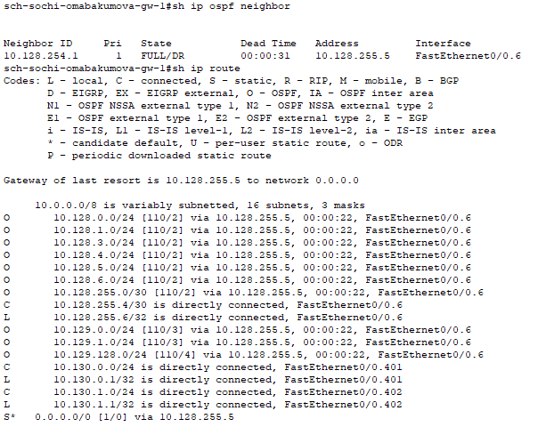
Рис. 13: Проверка состояния протокола OSPF на sch-sochi-omabakumova-gw-1
Какой вывод можно сделать:
- Для маршрутизатора на Донской появилась информация о соседях, в ней нет маршрутизирующего коммутатора msk-hostel-omabakumova-gw-1, так как с ним связь происходит через маршрутизатор msk-q42-omabakumova-gw-1
- У msk-q42-gw-1 сосед msk-donskaya-omabakumova-gw-1 и msk-hostel-omabakumova-gw-1, так как пока что не настроена прямая связь между территориями Сочи и 42 квартал. Это также отражено в таблице маршрутизации – указано, что пакеты не только на устройства на Донской идут через msk-donskaya-omabakumova-gw-1(адрес из подсети линка на 42 квартал), но и в Сочи. К оконечным устройствам общежития пакеты идут через msk-hostel-omabakumova-gw-1.
- У sch-sochi-omabakumova-gw-1 один сосед – msk-donskaya-omabakumova-gw-1, так как пока что не настроена прямая связь между территориями Сочи и 42 квартал. Это также отражено в таблице маршрутизации – указано, что пакеты не только на устройства на Донской идут через msk-donskaya-omabakumova-gw-1(адрес из подсети линка в Сочи), но и в 42 квартал.

4.2 Настройка линка 42-й квартал–Сочи
Перейдем к настройке линка 42-й квартал–Сочи:
- На provider-omabakumova-sw-1 (рис. 14):
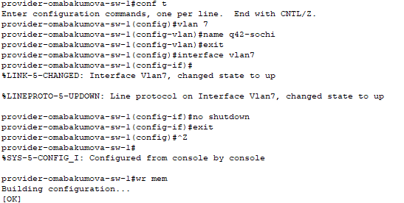
Рис. 14: Настройка интерфейсов provider-omabakumova-sw-1
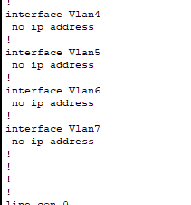
Рис. 15: Результаты настройки интерфейсов provider-omabakumova-sw-1
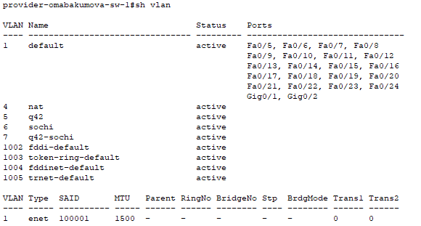
Рис. 16: Результаты настройки интерфейсов provider-omabakumova-sw-1
- На msk-q42-omabakumova-gw-1 (рис. 17):
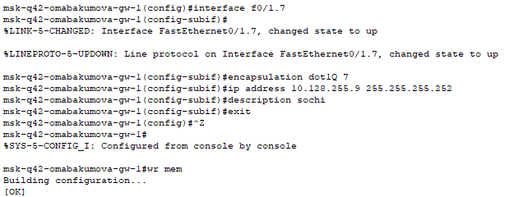
Рис. 17: Настройка msk-q42-omabakumova-gw-1
- На sch-sochi-omabakumova-sw-1 (рис. 18):
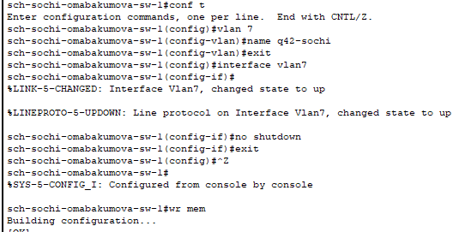
Рис. 18: Настройка sch-sochi-omabakumova-sw-1
- На sch-sochi-omabakumova-gw-1 (рис. 19):
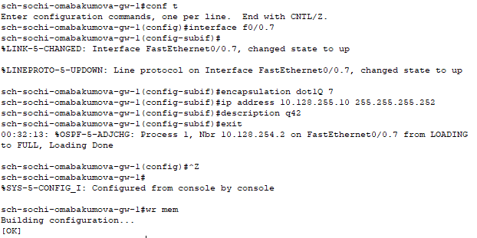
Рис. 19: Настройка sch-sochi-omabakumova-gw-1
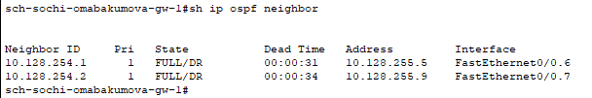
Рис. 20: Статус всех соседей в заданном сегменте

4.3 Отправление пакетов
Теперь убедимся в работоспособности сети, зайдя на оконечное устройство области Донская (рис. 21):
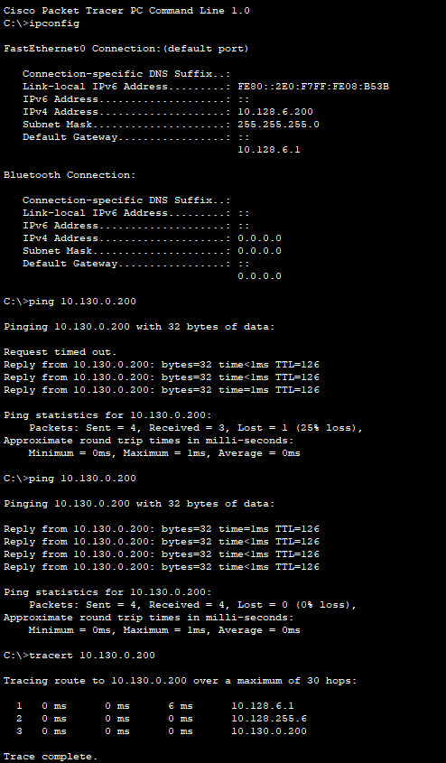
Рис. 21: Конфигурация,пинг и вывод маршрута
Убедившись в дотсупности оконечного устройства из области г.Сочи попробуем отправить туда пакет (рис. 22):
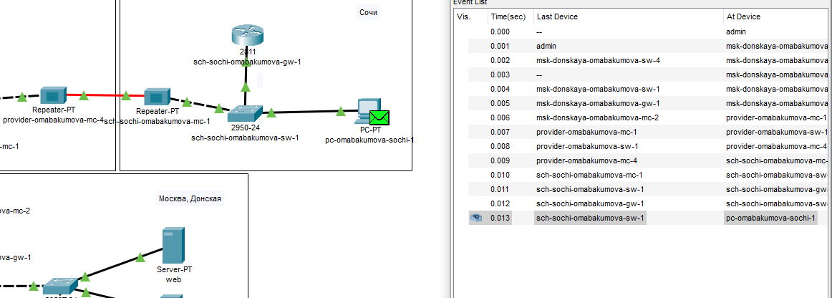
Рис. 22: Пакет успешно дошел по маршруту
Теперь временно отключим vlan6 и посмотрим как изменится маршрут пакета (рис. 23):
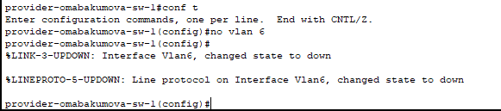
Рис. 23: Отключение vlan6
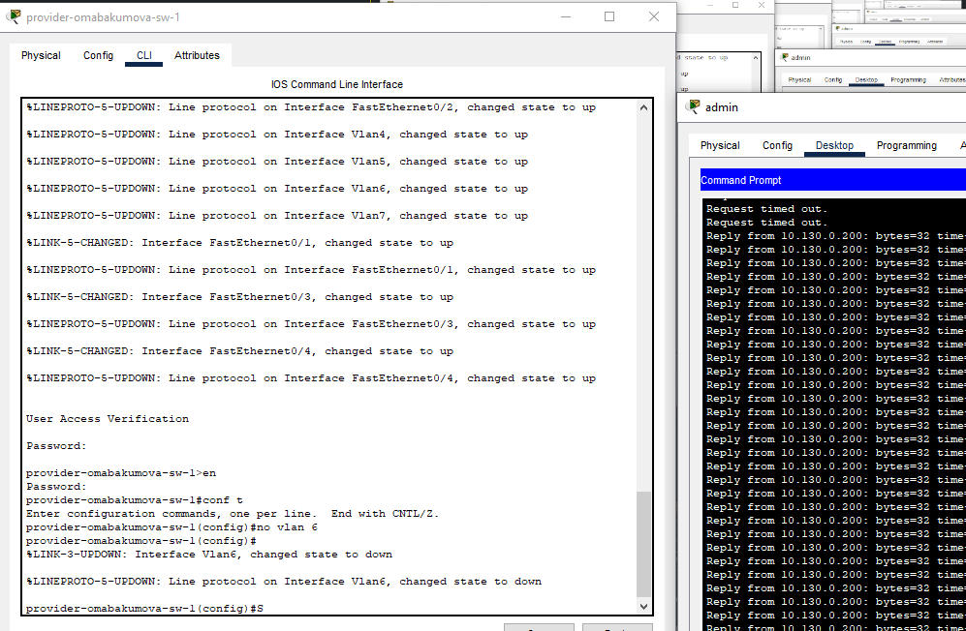
Рис. 24: Изменение маршрута
На изменение маршрута требуется некоторое время, после этого пинг снова будет проходить и пакет успешно дойдет (рис. 25):
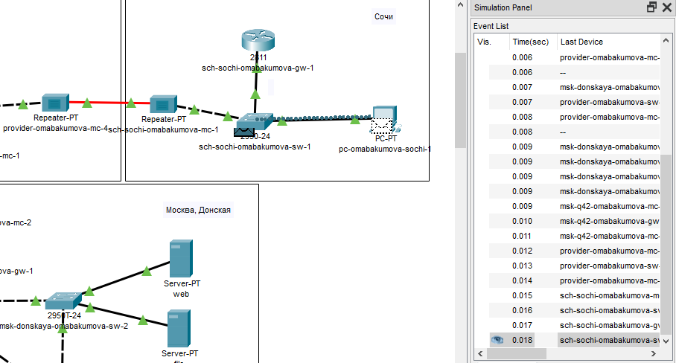
Рис. 25: Пакет успешно дошел по измененному маршруту
Также можно ознакомиться с измененной таблицей маршрутизации (рис. 26):
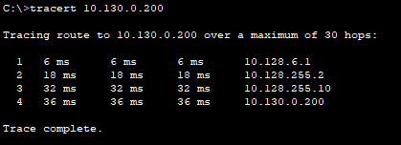
Рис. 26: Таблица маршрутизации с учетом отключения vlan6
Ну и аналогично будет для восстановления маршрута,если мы снова включим vlan6, то опять же потребуется некоторое время, чтобы маршрут восстановился и пинг снова стал проходить (рис. 27):
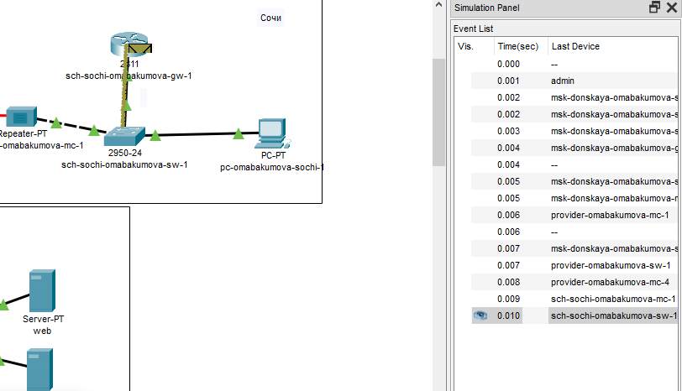
Рис. 27: Маршрут восстановлен, пакет успешно дошел

5 Контрольные вопросы
- Какие протоколы относятся к протоколам динамической маршрутизации?
К протоколам динамической маршрутизации относятся:
- RIP (Routing Information Protocol) – дистанционно-векторный протокол, использует количество прыжков (hops) как метрику.
- OSPF (Open Shortest Path First) – протокол состояния каналов (link-state), использует алгоритм Дейкстры для вычисления кратчайшего пути.
- EIGRP (Enhanced Interior Gateway Routing Protocol) – гибридный протокол (Cisco), сочетает черты дистанционно-векторных и link-state протоколов.
- BGP (Border Gateway Protocol) – протокол внешней маршрутизации (EGP), используется между автономными системами (AS) в интернете.
- IS-IS (Intermediate System to Intermediate System) – link-state протокол, похожий на OSPF, но работающий на уровне 2 модели OSI.
- Охарактеризуйте принципы работы протоколов динамической маршрутизации.
Основные принципы работы:
- Обмен маршрутной информацией – маршрутизаторы рассылают информацию о доступных сетях соседям.
- Выбор оптимального пути – на основе метрик (задержка, количество прыжков, пропускная способность и др.).
- Адаптация к изменениям – при выходе из строя маршрута протокол автоматически пересчитывает пути.
- Типы протоколов:
  - Дистанционно-векторные (RIP, EIGRP) – передают всю таблицу маршрутизации соседям.
  - Link-state (OSPF, IS-IS) – строят топологию сети и вычисляют пути независимо.
  - Гибридные (EIGRP) – комбинируют подходы.
- Опишите процесс обращения устройства из одной подсети к устройству из другой подсети по протоколу динамической маршрутизации.
- Отправка пакета – устройство проверяет, принадлежит ли адрес назначения своей подсети. Если нет, отправляет пакет шлюзу по умолчанию.
- Маршрутизация на шлюзе – маршрутизатор ищет путь в таблице маршрутизации (например, через OSPF).
- Передача между маршрутизаторами – если путь известен, пакет передаётся следующему маршрутизатору, иначе запрашивается обновление маршрутов.
- Доставка в целевую подсеть – конечный маршрутизатор доставляет пакет получателю.
- Опишите выводимую информацию при просмотре таблицы маршрутизации.
Таблица маршрутизации содержит:
- Сеть назначения (например, 192.168.1.0/24) – адрес целевой подсети.
- Метрика – стоимость маршрута (например, 10 для OSPF).
- Следующий хоп (Next Hop) – IP следующего маршрутизатора (например, 192.168.2.1).
- Интерфейс выхода – через какой интерфейс отправить пакет (например, eth0).
- Тип маршрута – C (connected), S (static), O (OSPF), R (RIP) и т. д.
- Административное расстояние – приоритет источника маршрута (меньше = лучше).

6 Выводы
В процессе выполнения лабораторной работы я настроила динамическую маршрутизацию между территориями организации.

Список литературы
1. Moy J. OSPF Version 2: RFC 2328. RFC Editor, 1998. С. 244.

